1. Cambiar el texto inicial "Hello Android!" por **"Hola UMG".**

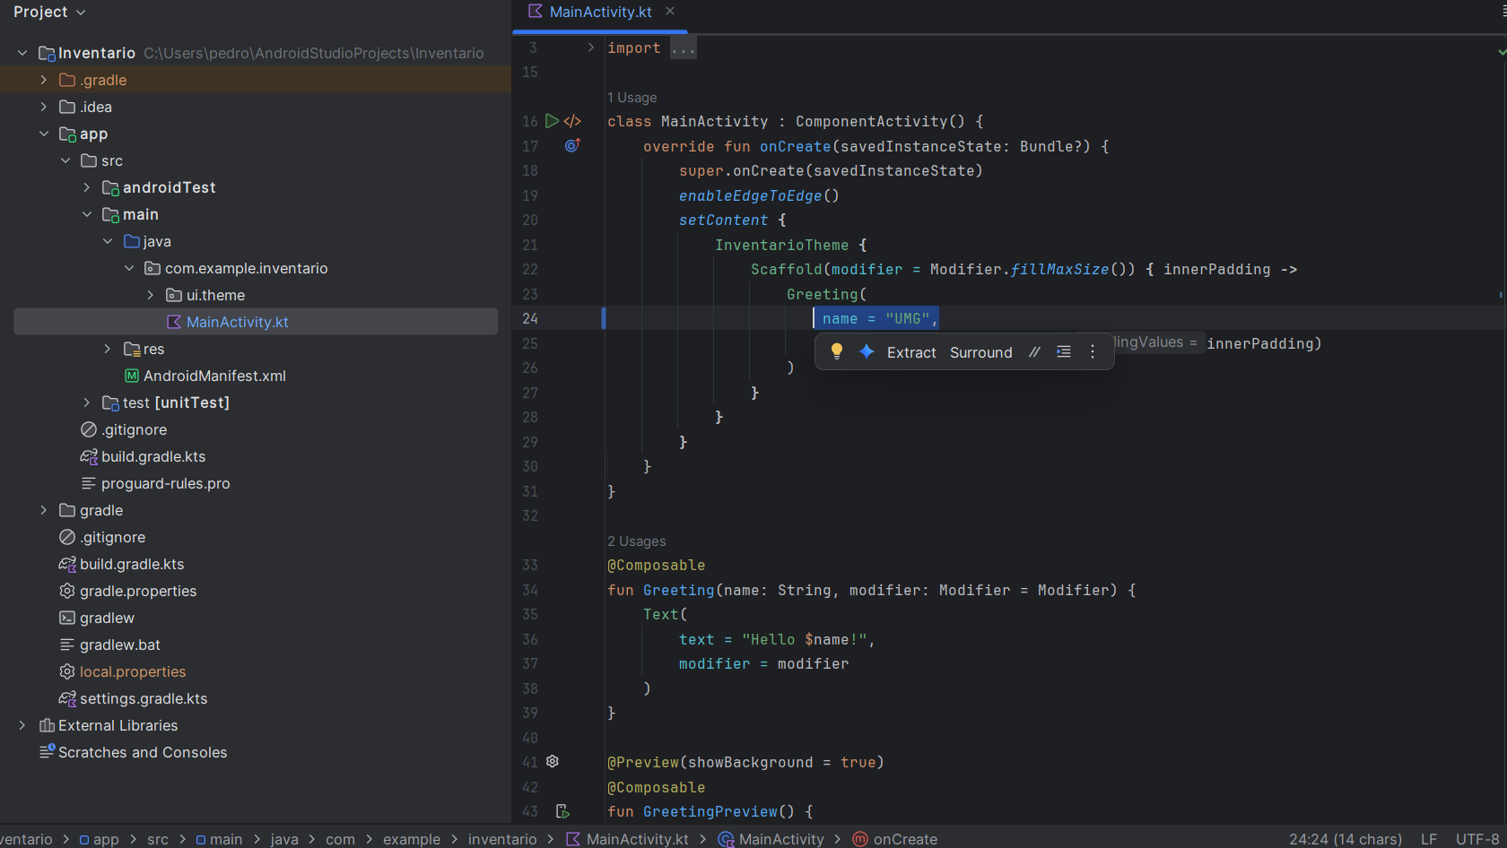

1. Mostrar cambio y texto en emulador

1. Se crea un README.md con información sobre androidStudio
2. Se crea la clase Producto y se instancia el objeto P

Se muestra en pantalla UI

1. Crear ViewModel productos y colores

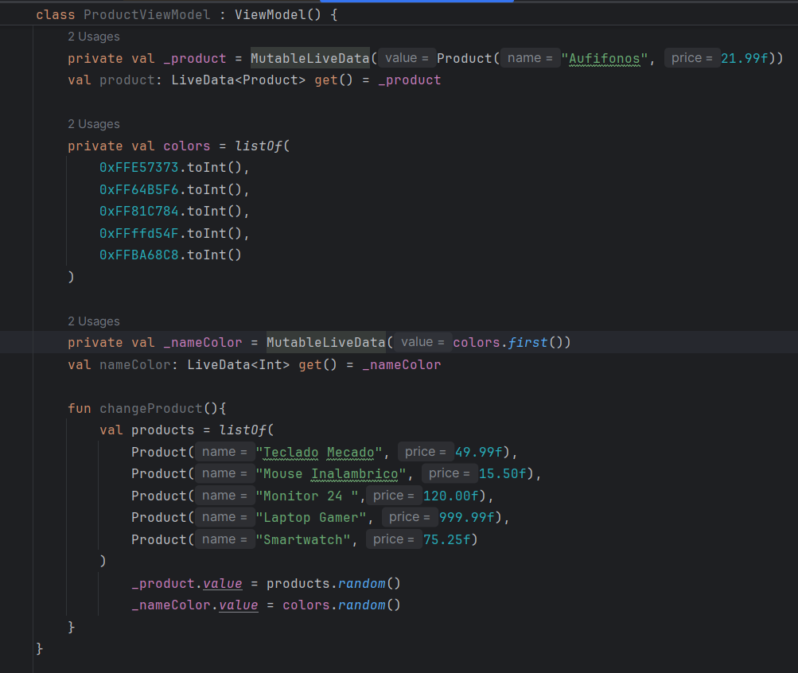

1. Se prueba UI en el emulador de los cambios del producto y el precio

